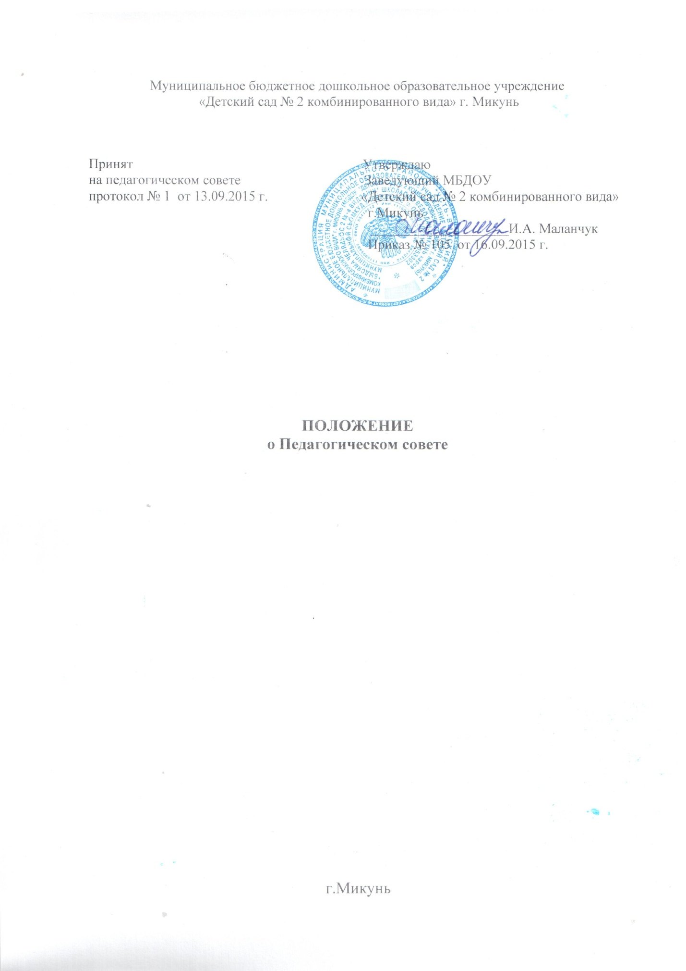

- Общие положения

1.1. Педагогический совет – постоянно действующий коллегиальный орган управления педагогической деятельностью муниципального бюджетного дошкольного образовательного учреждения «Детский сад № 2 комбинированного вида» г. Микунь (далее – Учреждение), организованный в целях развития и совершенствования воспитательно-образовательного процесса, повышения профессионального мастерства педагогических работников.
1.2. Педагогический совет действует на основании Федерального закона «Об образовании в Российской Федерации», Устава учреждения и других нормативных правовых актов об образовании и настоящего положения.
1.4. В состав педагогического совета входят все педагоги Учреждения, а также медицинские работники.
1.5. Решение, принятое педагогическим советом и не противоречащее законодательству РФ, Уставу Учреждения, является обязательным для исполнения всеми педагогами Учреждения.
1.6.Изменения и дополнения в настоящее положение вносятся педагогическим советом и принимаются на его заседании.
1.7. Срок данного положения не ограничен. Положение действует до принятия нового.

II. Задачи педагогического совета

2.1.Задачами педагогического совета являются:
- реализация государственной политики в области дошкольного образования;
- определение направлений образовательной деятельности, ориентация деятельности педагогического коллектива Учреждения на совершенствование образовательного процесса.
- внедрение в практическую деятельность педагогов Учреждения достижений педагогической науки, передового педагогического опыта;
- повышение профессионального мастерства, развитие творческой активности педагогических работников Учреждения.

III.Функции педагогического совета

3.1. Педагогический совет:
- разрабатывает и принимает локальные акты Учреждения, касающиеся педагогической деятельности, решает вопросы о внесении в них необходимых изменений и дополнений;
- определяет направления образовательной деятельности Учреждения;
- выбирает образовательные программы, образовательные и воспитательные методики, технологии для использования в педагогическом процессе Учреждения;
- рекомендует и принимает к утверждению учебный план Учреждения;
- рассматривает и обсуждает методические направления работы с детьми в различных группах, а также все вопросы содержания, методов и форм воспитательного и образовательного процесса;
- разрабатывает и обсуждает авторские программы;
- организует выявление, обобщение, распространение, внедрение передового педагогического опыта среди педагогических работников Учреждения;
- рассматривает вопросы повышения квалификации, переподготовки, аттестации педагогических кадров;
- рассматривает вопросы организации дополнительных образовательных услуг воспитанникам, в том числе платных;
- заслушивает отчеты заведующей о создании условий для реализации образовательной программы в Учреждении;
- подводит итоги деятельности Учреждения за учебный год;
- заслушивает информацию, отчеты педагогических и медицинских работников о состоянии здоровья детей, ходе реализации образовательных и воспитательных программ, результатах готовности детей к школьному обучению, отчеты о самообразовании педагогов.
- заслушивает доклады, информацию представителей организаций и учреждений, взаимодействующих с Учреждением по вопросам образования и оздоровления воспитанников, в том числе о проверке состояния образовательного процесса, соблюдения санитарно-гигиенического режима Учреждения, об охране труда и здоровья воспитанников;
- контролирует выполнение ранее принятых решений педагогического совета;
- организует изучение и обсуждение нормативно-правовых документов в области общего и дошкольного образования;
- принимает решения о поощрении педагогических работников Учреждения.

IV. Права и ответственность педагогического совета

4.1. Педагогический совет имеет право:
- участвовать в управлении Учреждением;
- направлять предложения и заявления в адрес руководителя Учреждения, Учредителя, в органы муниципальной и государственной власти, в общественные организации
4.2. Каждый член педагогического совета имеет право:
- выдвигать на обсуждение педагогического совета любой вопрос, касающийся педагогической деятельности Учреждения, если его предложение поддержит не менее одной трети членов педагогического совета;
- при несогласии с решением педагогического совета высказывать свое мотивированное мнение, которое должно быть занесено в протокол.
4.3. Педагогический совет несет ответственность
- за соблюдение законодательства РФ в ходе выполнения решений
- за невыполнение или выполнение не в полном объеме закрепленных за ним задач и функций.

V. Организация деятельности педагогического совета

5.1. В состав Педагогического совета входят заведующая, все педагоги Учреждения.
В отдельных случаях на заседание педагогического совета приглашаются медицинские работники, сотрудники общественных организаций, учреждений, родители воспитанников, представители учредителя. Необходимость их участия определяется председателем. Приглашенные на заседание педагогического совета пользуются правом совещательного голоса.
5.3. Председатель педагогического совета:
- организует деятельность педагогического совета;
- информирует членов педагогического совета о предстоящем заседании не менее чем за 30 дней до его проведения;
- организует подготовку и проведение заседания педагогического совета;
- определяет повестку дня педагогического совета;
- контролирует выполнение решений педагогического совета.
5.4. Педагогический совет работает по плану, составляющему часть годового плана работы Учреждения.
5.5. Заседания педагогического совета созываются в соответствии с планом работы Учреждения.
5.6. Заседания педагогического совета правомочны, если на них присутствует не менее половины его состава.
5.7. Решение педагогического совета принимается открытым голосованием и считается принятым, если за него проголосовало не менее двух третей присутствующих. При равном количестве голосов решающим является голос председателя педагогического совета.
5.8. Ответственность за выполнение решений педагогического совета лежит на руководителе Учреждения. Решения выполняют ответственные лица, указанные в протоколе заседания. Результаты оглашаются на следующем заседании педагогического совета.

VI. Документация педагогического совета

6.1. Заседания Педагогического совета оформляются протоколом.
6.2. В книге протоколов фиксируются:
— дата проведения заседания;
— количественное присутствие (отсутствие) членов педагогического совета;
— приглашенные (ФИО, должность);
— повестка дня;
— ход обсуждения вопросов;
— предложения, рекомендации и замечания членов педагогического совета и приглашенных лиц;
— решение.
6.3. Протоколы подписываются председателем и секретарем педагогического совета.
6.4. Нумерация протоколов ведется от начала учебного года.
6.5.Книга протоколов педагогического совета пронумеровывается постранично, прошнуровывается, скрепляется подписью заведующей и печатью Учреждения.
6.6. Книга протоколов педагогического совета образовательного учреждения входит в его номенклатуру дел, хранится в Учреждении постоянно (10 лет) и передается по акту (при смене руководителя, передаче в архив).
6.7. Доклады, тексты выступлений, о которых в протоколе Педагогического совета делается запись «доклад (выступление) прилагается», группируются в отдельной папке с тем же сроком хранения, что и книга протоколов Педагогического совета.

